《 [热工基础](https://jwjs.hebut.edu.cn/teacher/personalSenate/giveLessonInfo/2020-2021-2-1/G4899E1210/02/true" \t "https://jwjs.hebut.edu.cn/teacher/personalSenate/giveLessonInfo/_black) 》 课 程 报 告

**项目**

（文档编号）：黑体四号

T型管的稳态热-流-固耦合仿真

分析计算

|  |  |
| --- | --- |
| 学 院 | 机械工程学院 |
| 专 业 | 车辆工程 |
| 班 级 | 车辆213 |
| 学 号 | 210836 |
| 姓 名 | 张驰 |

**河北工业大学机械工程学院**

T型管的稳态热-流-固耦合仿真分析计算

**1.分析目的**

（1）学习并使用STAR-CCM+软件

（2）进行T型管的稳态热-流-固耦合仿真，T型管在冷水进口和热水进口各输入不同温度的水时，管内液体的换热情况。

**2.边界条件**

|  |  |  |  |
| --- | --- | --- | --- |
|  | 温度（C） | 流速(m/s) | 环境温度(C) |
| 冷水进口 | 40 | 1 | 15 |
| 热水进口 | 100 | 3.5 |

**3.分析流程**

（1）前处理

①启动软件，新建一个计算进程为8的算例，然后选择“导入面网格”命令，找到模型所在位置，导入模型，点击确定，结果如图1所示。然后检查模型是否有问题，点击“启动便面修复”命令，再点击“执行全部”，发现无红色和蓝色的面，说明模型没有问题，检查结果如图2所示。

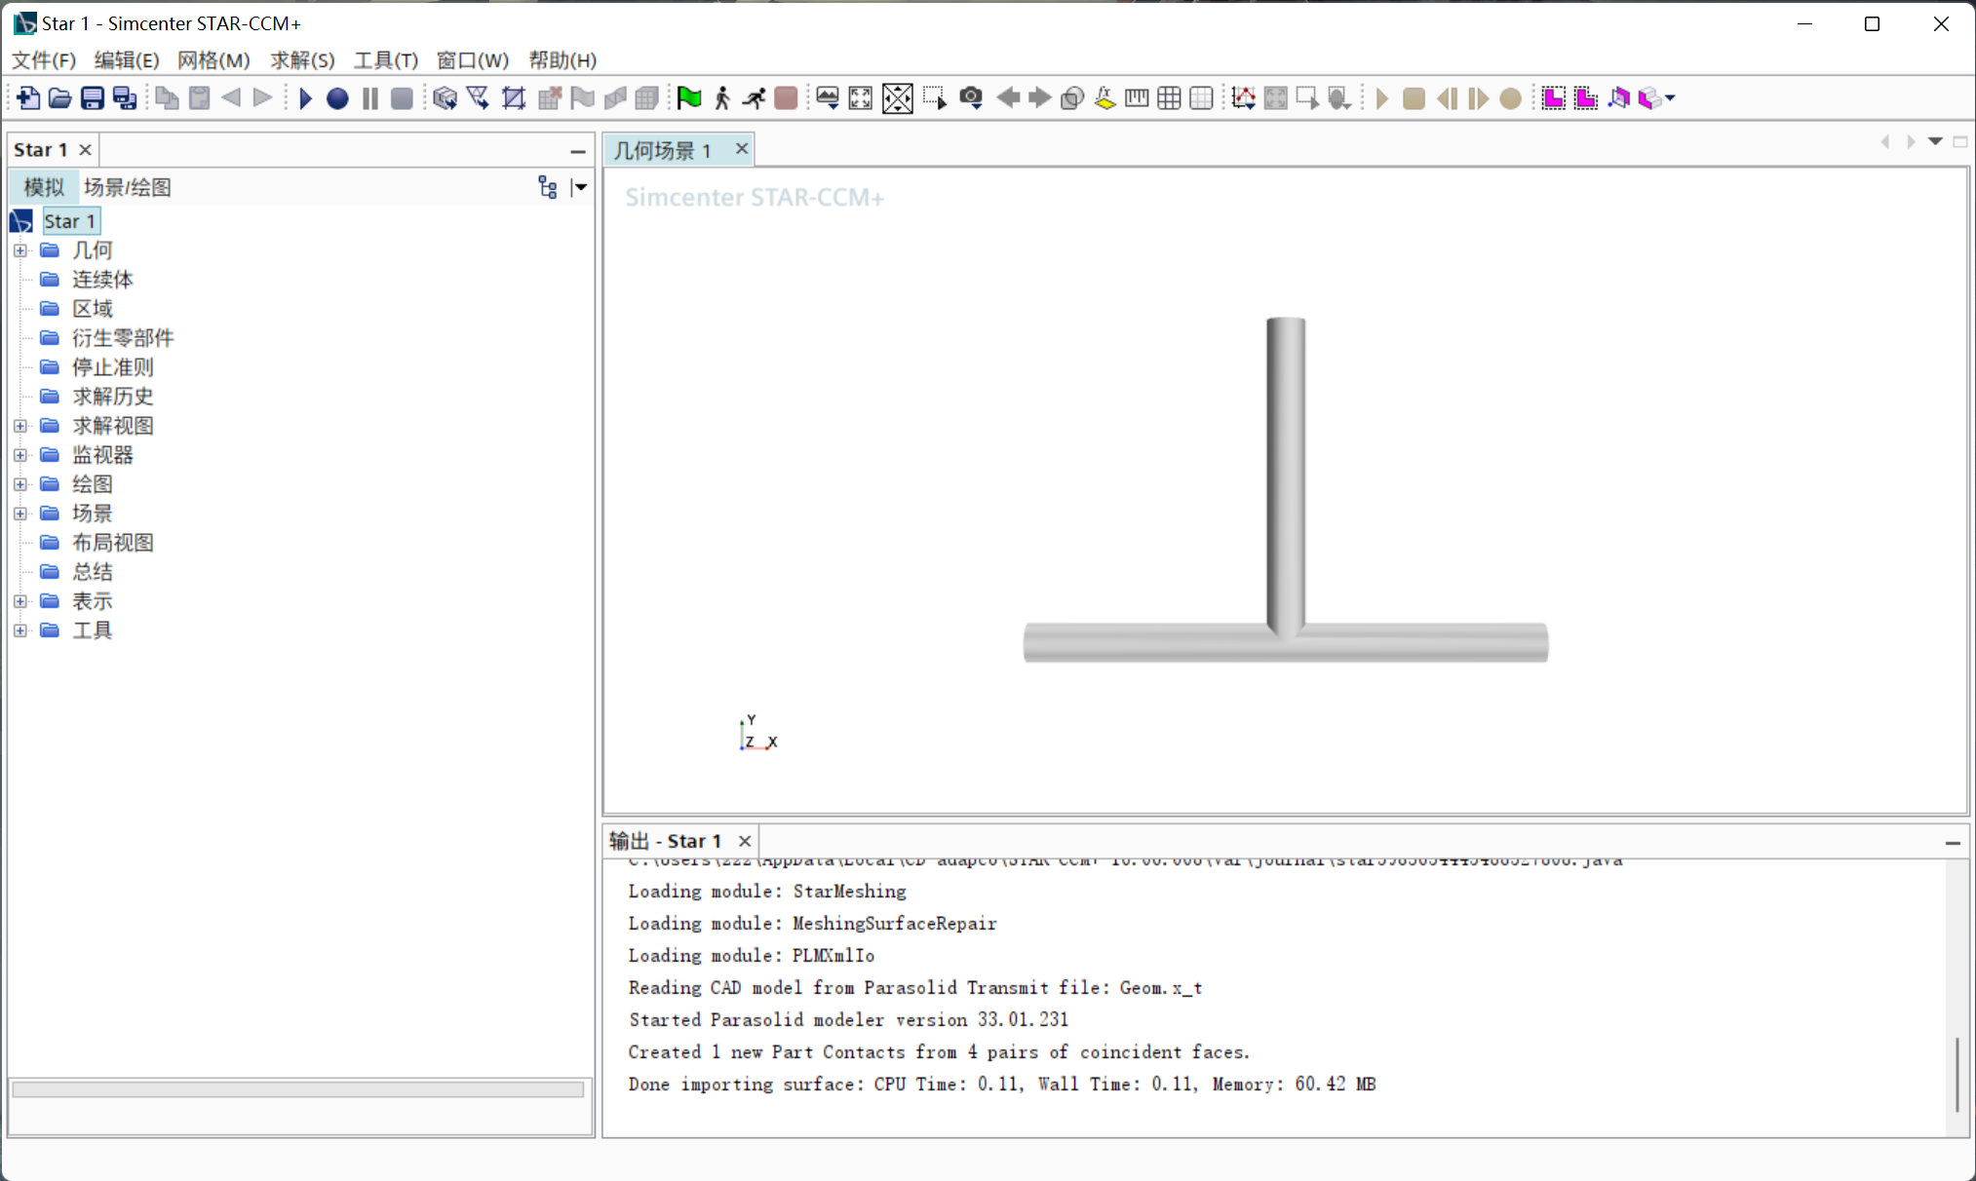

图1导入的T型管模型

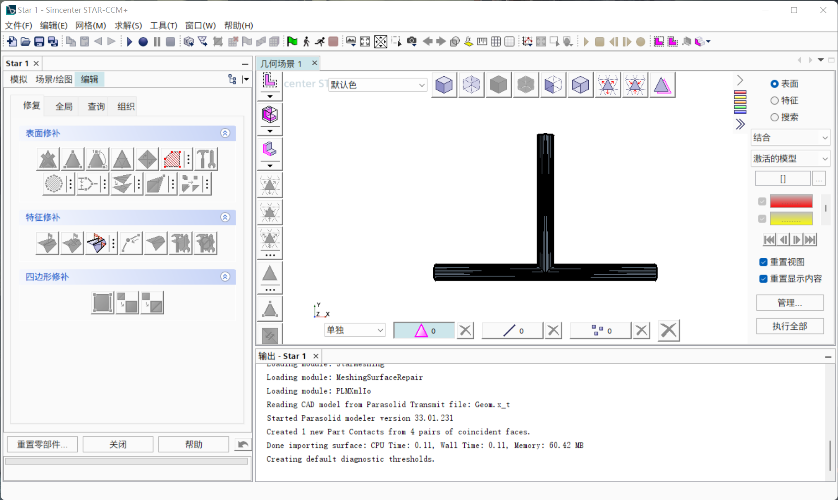

图2模型检查结果

②根据工况要求，设置一个冷水进口，热水进口和一个出口。打开几何树下的零部件里的“FLUID”，右击“表面”选择“根据块进行分割”，首先选择一个圆柱口命名为“hotinlet”作为热水进口，点击创建，结果如图3所示；依照同样的方法对其他两个圆柱口进行设置，分别命名为“coldinlet”为冷水进口，“outlet”为出口，最终结果如图4所示。

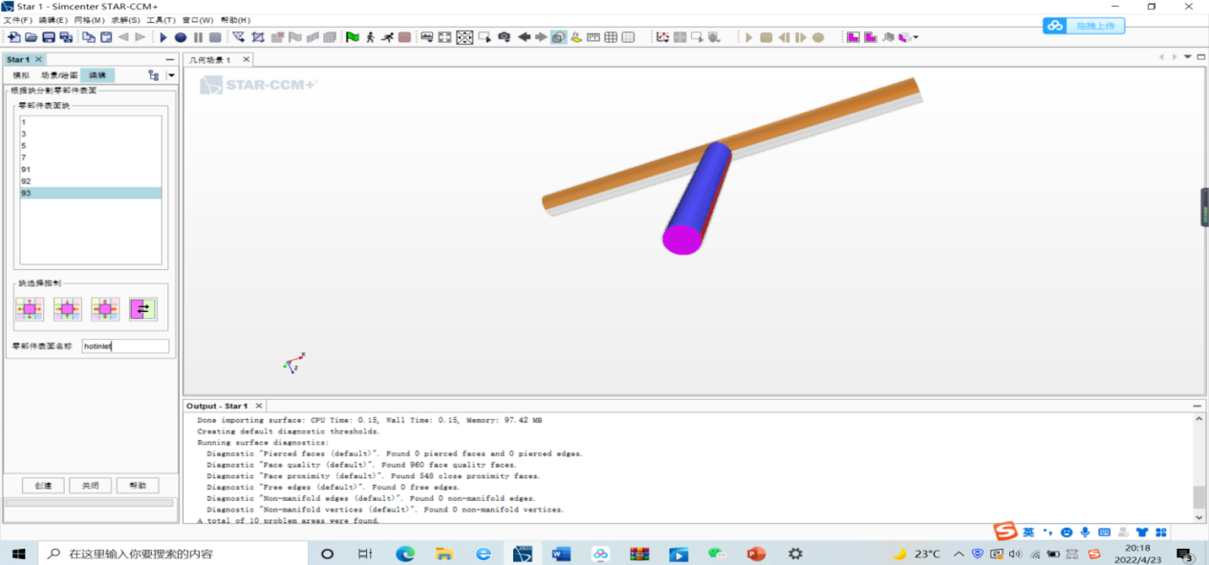

图3 出水口设置

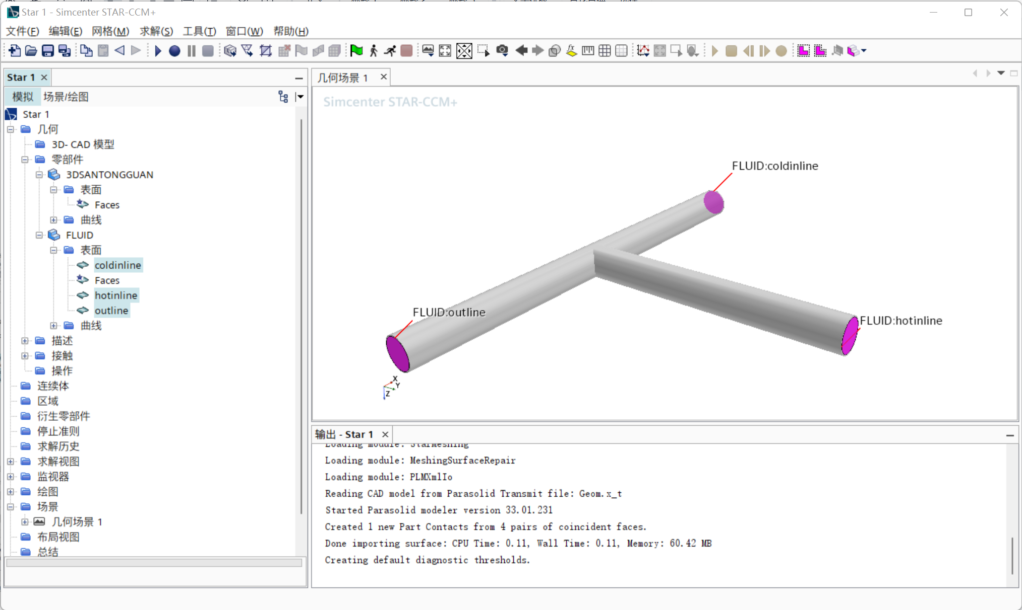

图4 冷水进口，热水进口，出口设置结果

③将零部件分配至区域。右击固体零部件，选择“分配零部件至区域”，弹出对话框中将第二个选项改为“为每个零部件表面创建一个边界”，操作如图5所示，点击应用，然后打开区域树，找到区域重命名为“solid”,并在属性中把类型改为“固态区域”，结果如图6；液体零部件操作如上，类型为“流体区域”，结果如图7。设置好后打开边界树将“coldinlet”和“hotinlet”类型设置为“速度进口”，“outlet”设置为压力进口，其余设置为壁面，如图8所示。

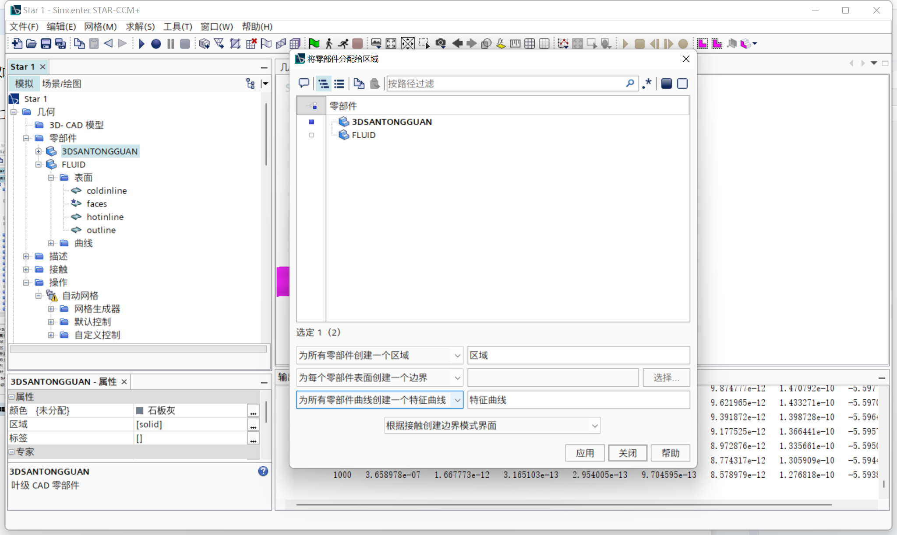

图5 将固体零部件分配至区域

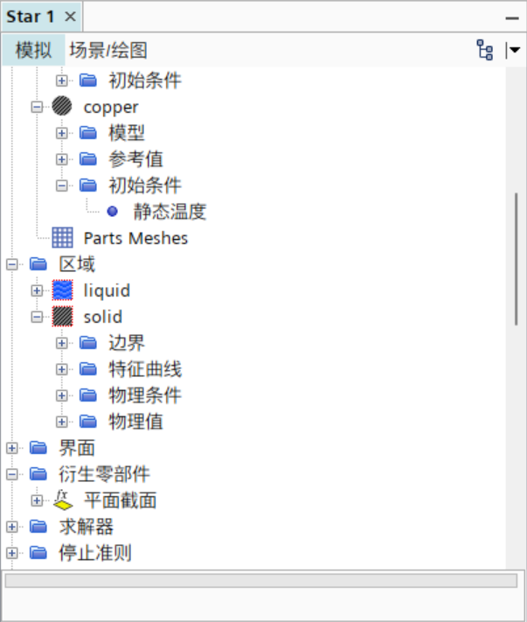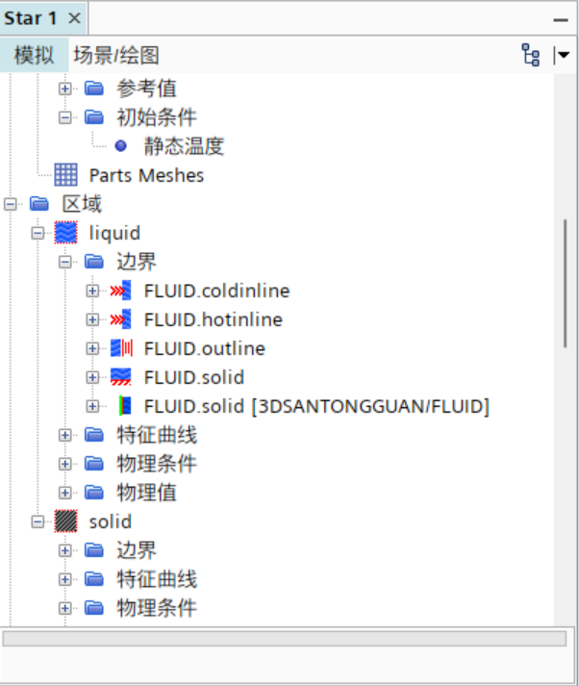

图6 设置固体区域 图7 设置液体区域

图8 边界设置

（2）设置网格

①新建网格。打开操作树，右击点击新建再点击自动网格，操作如图9所示，在弹出的对话框中选择所有零部件，而后勾选“表面重构”“多面体表面生成器”“棱柱层网格生成器”，如图10所示，点击确定。

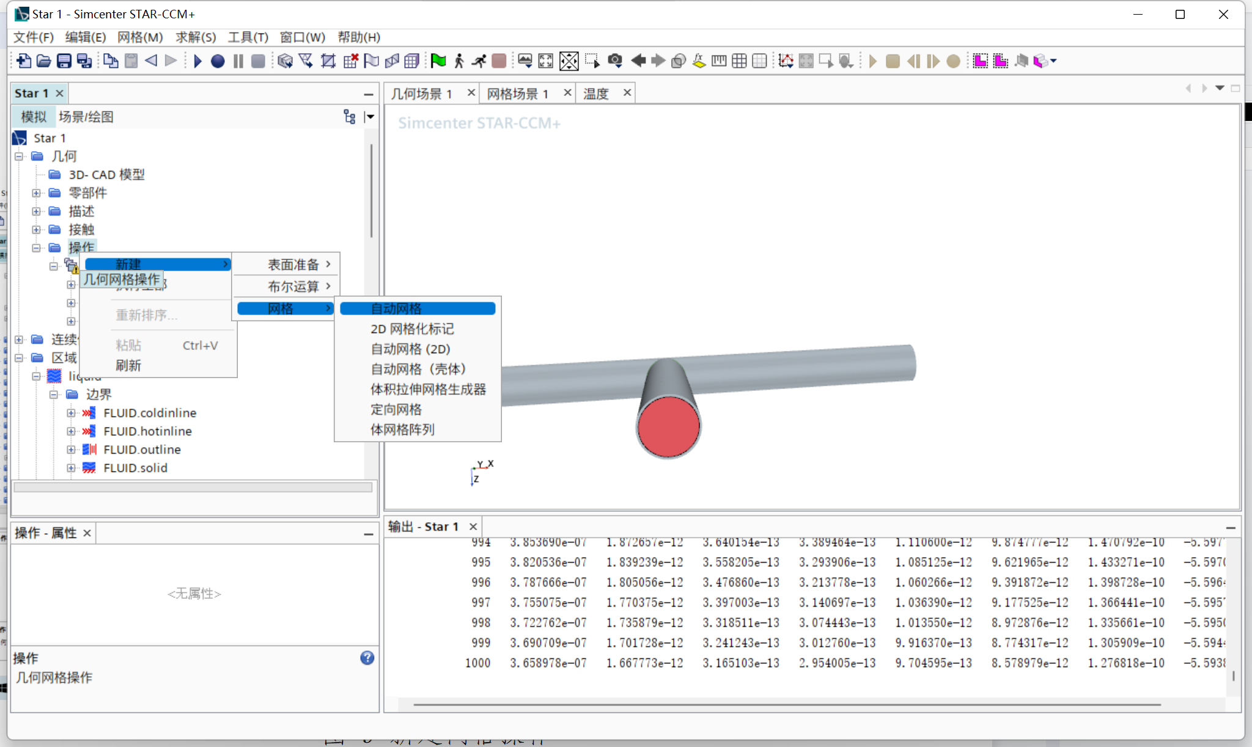

图 9 新建网格操作

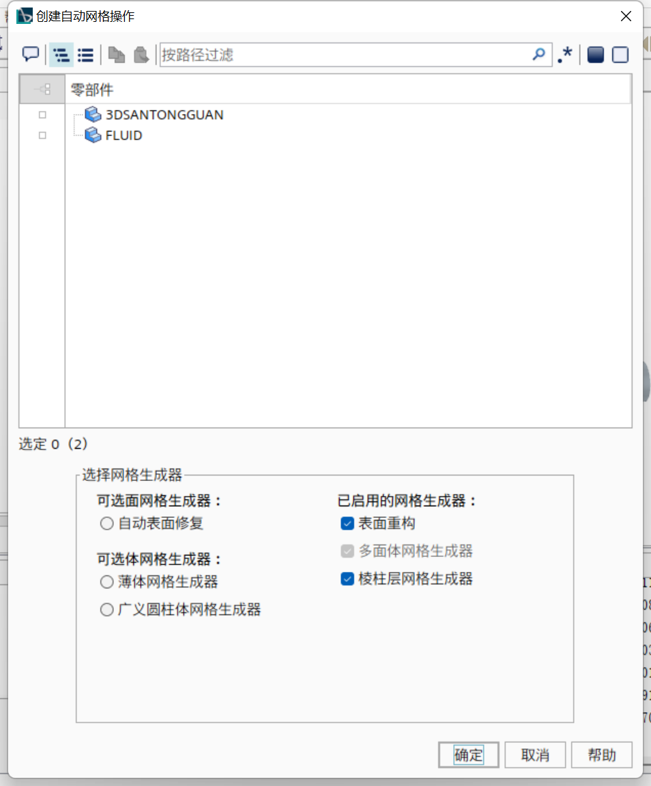

图10 创建自动网格操作

②设置网格参数。打开自动网格树的默认控制，设置“基础尺寸”为0.1，“目标表面尺寸”为8，“最小表面尺寸”为4，“面网格增长率”为1.2，“棱柱层数”为4，“棱柱层总厚度”为1.5，其他为默认值，如图11所示。

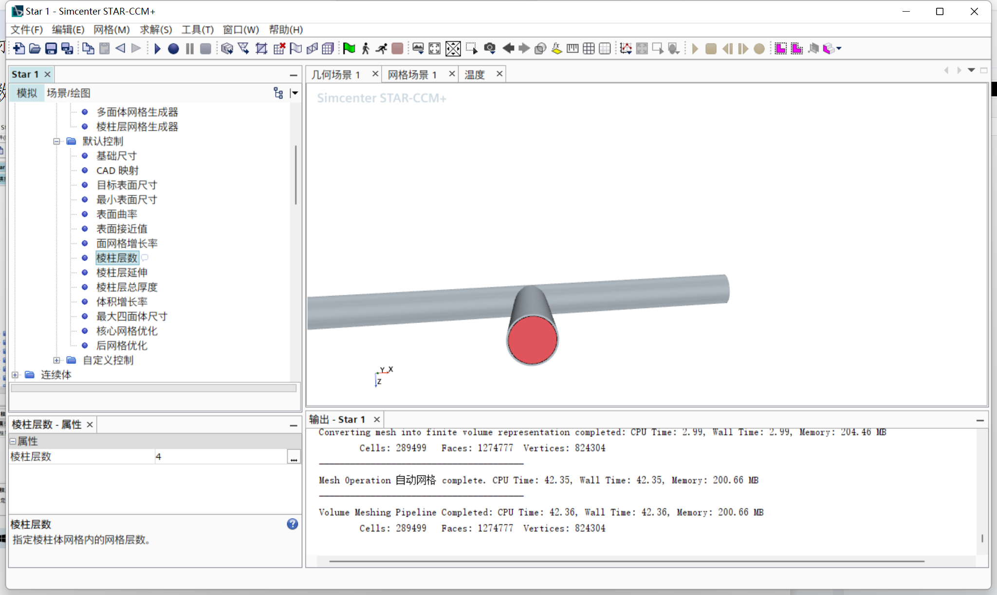

图11 网格参数设置

③禁用固体边界层。右击自定义控制，选择新建中的面控制，改名字为“prism”，在属性中的零部件表面选择T型管，在打开控制树，选择棱柱层，并禁用，如图12所示。

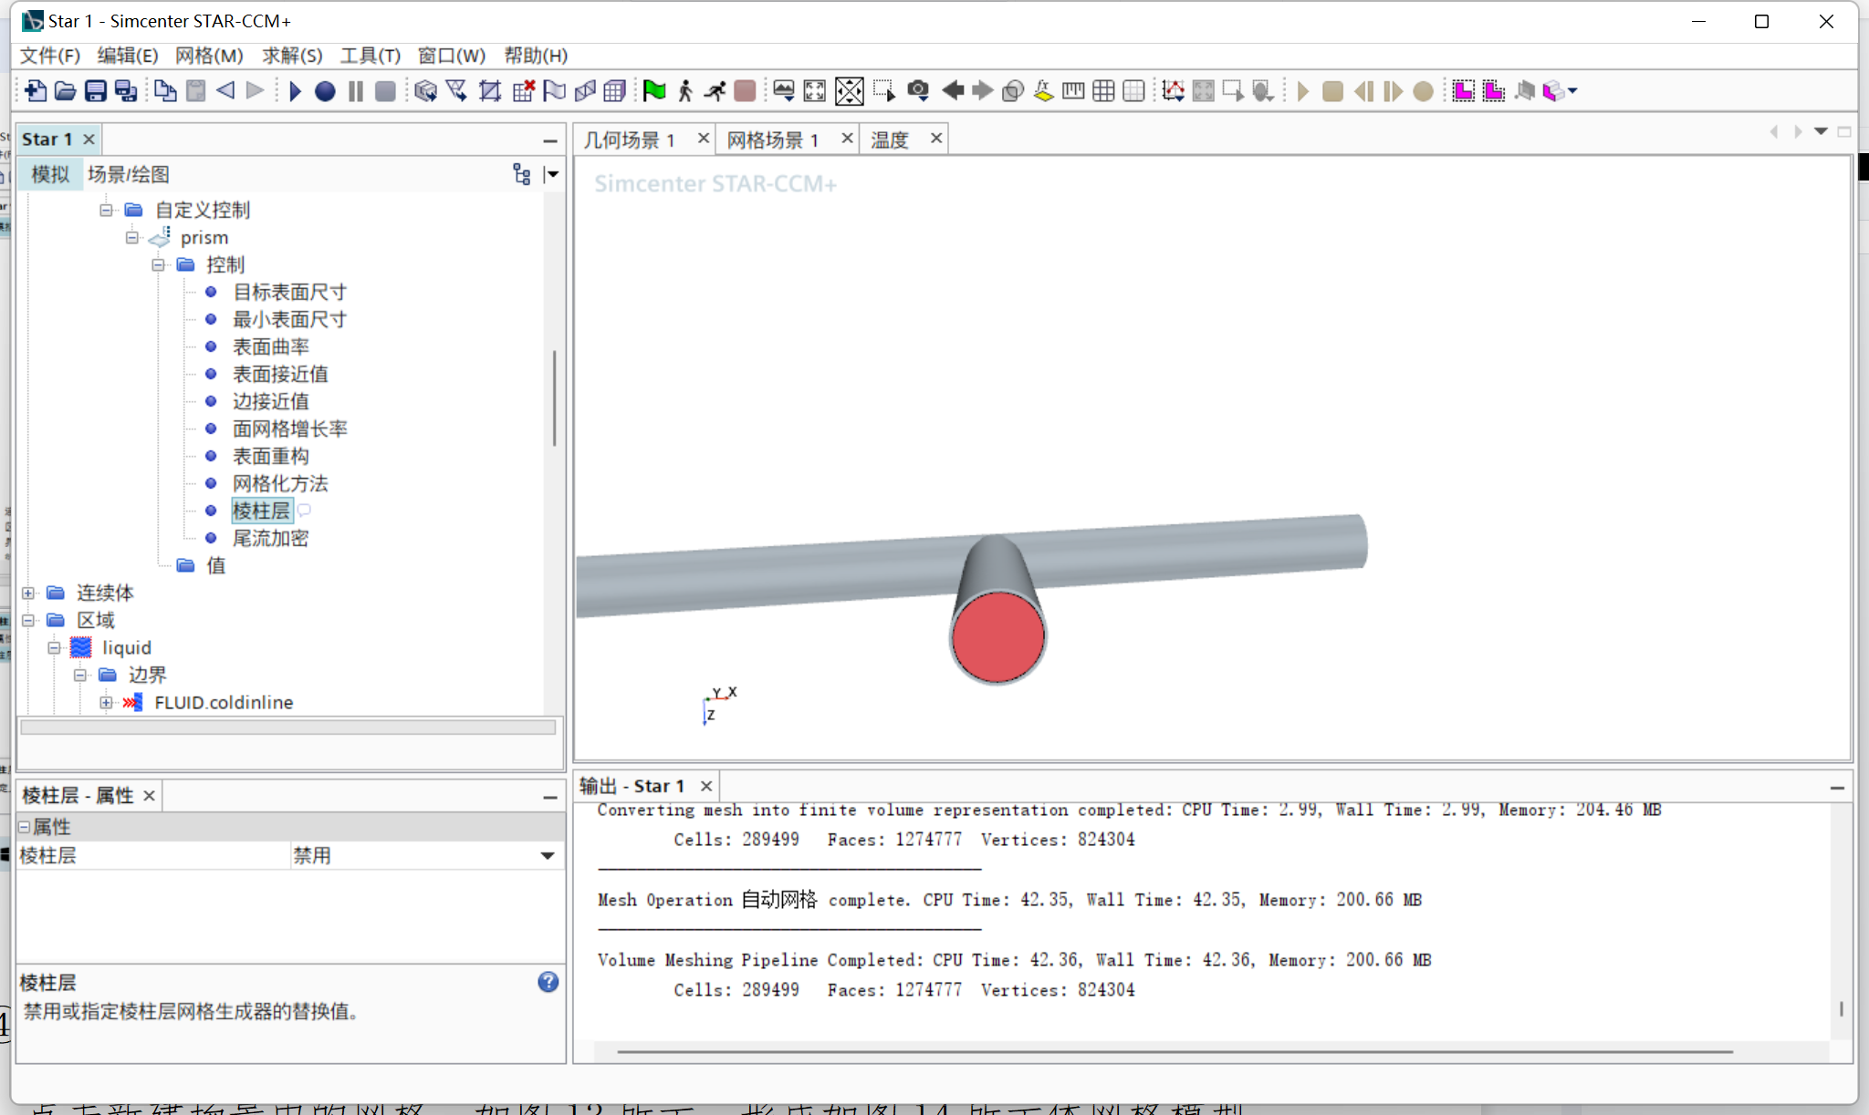

图12 禁用固体边界层

④生成体网络。在任务栏中选择生成体网络，开始计算，计算完成后，右击场景，点击新建场景中的网格，如图13所示，形成如图14所示体网格模型。

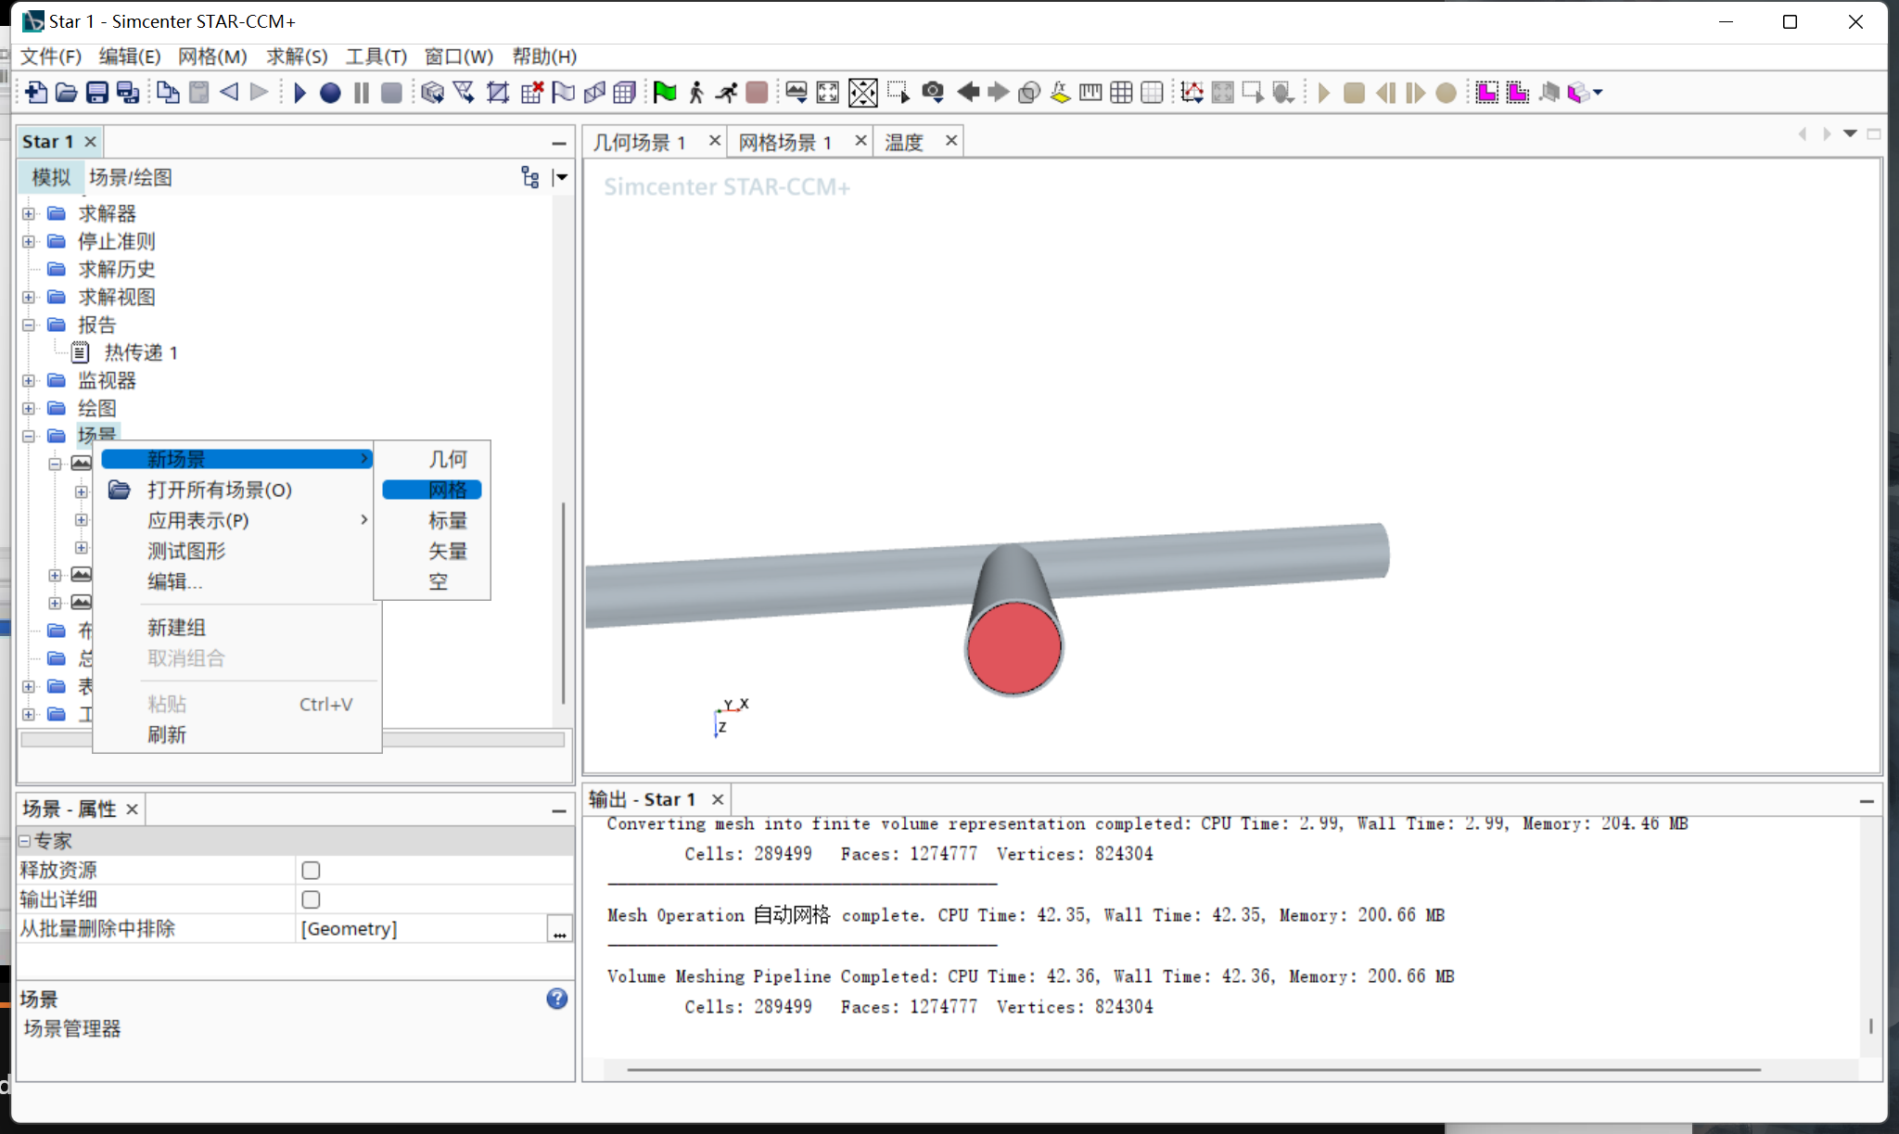

图13 新建场景

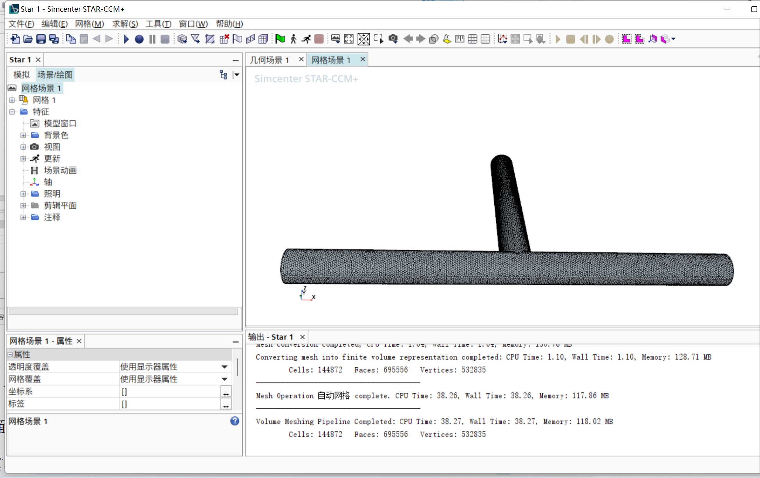

图14 网格模型

⑤检查网格质量。在衍生零部件中选择新零部件选择截面中的平面，形成如图15所示形成截面，在场景绘图中的零部件里选中衍生零部件的截面，点击确定，生成如图16所示截面。查看衍生平面的网格如图17所示，发现符合要求，为可应用网络。

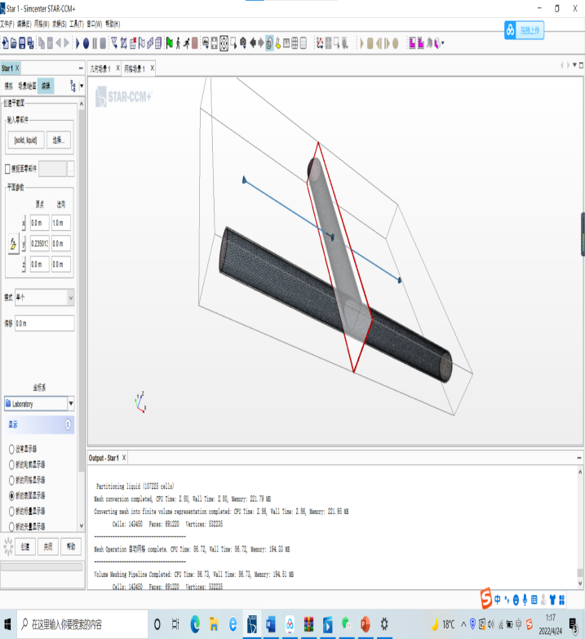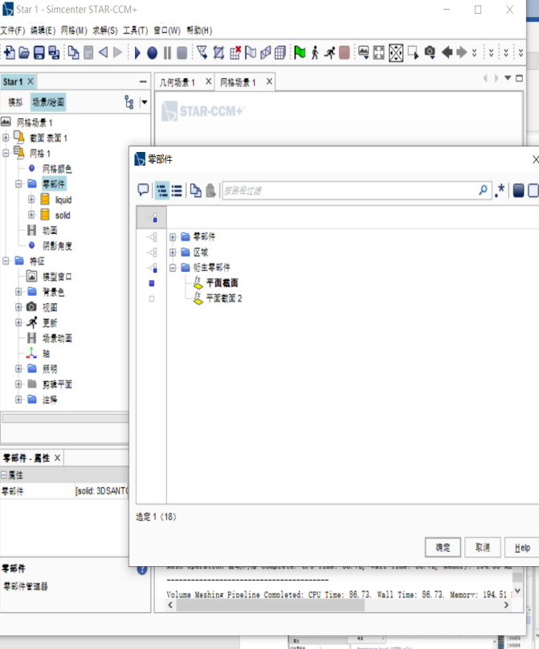

图15截面雏形 图16截面设置

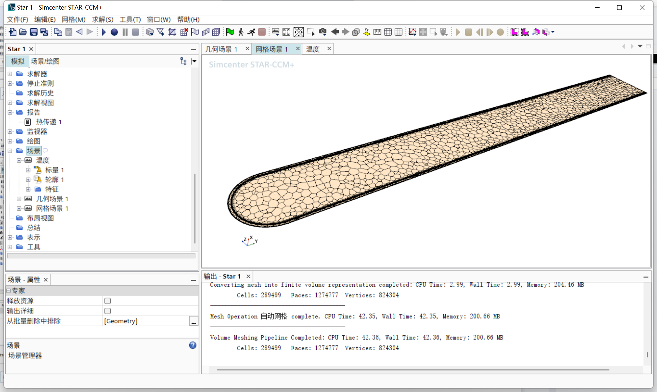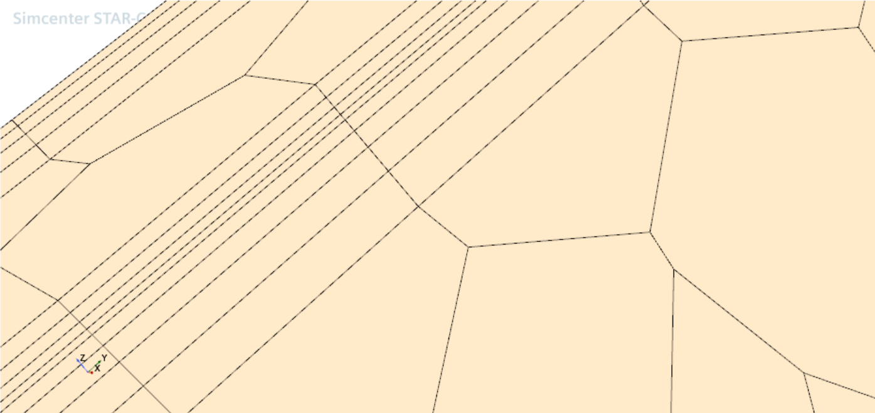

图17 最终截面 图18 衍生平面的网格

（3）设置边界条件

①设置物理连续体。打开连续体树，双击模型，弹出窗口中选中定常，三维，固体，恒密度，分离固体能量，如图18所示，点击关闭；打开固体树，右击Al点击“替换为”打开材料库改为Cu,如图19所示，点击关闭，并将此模型重命名为copper；右击连续体，新建一个物理连续体，重命名为water，按照同样的操作设置模型，选择选项如图20所示。

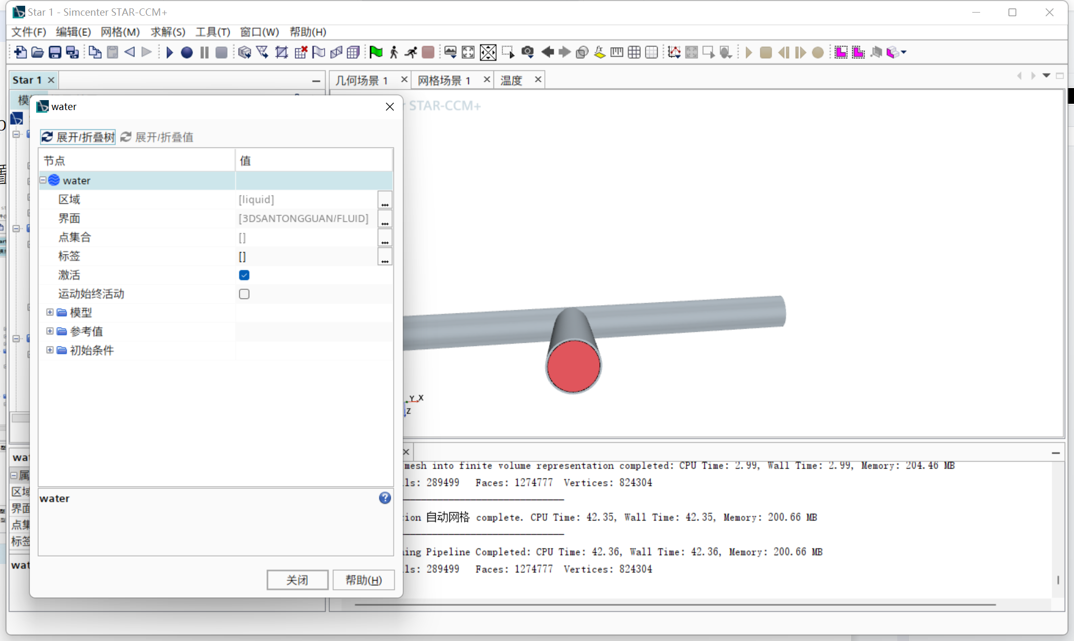

图18 copper模型设置

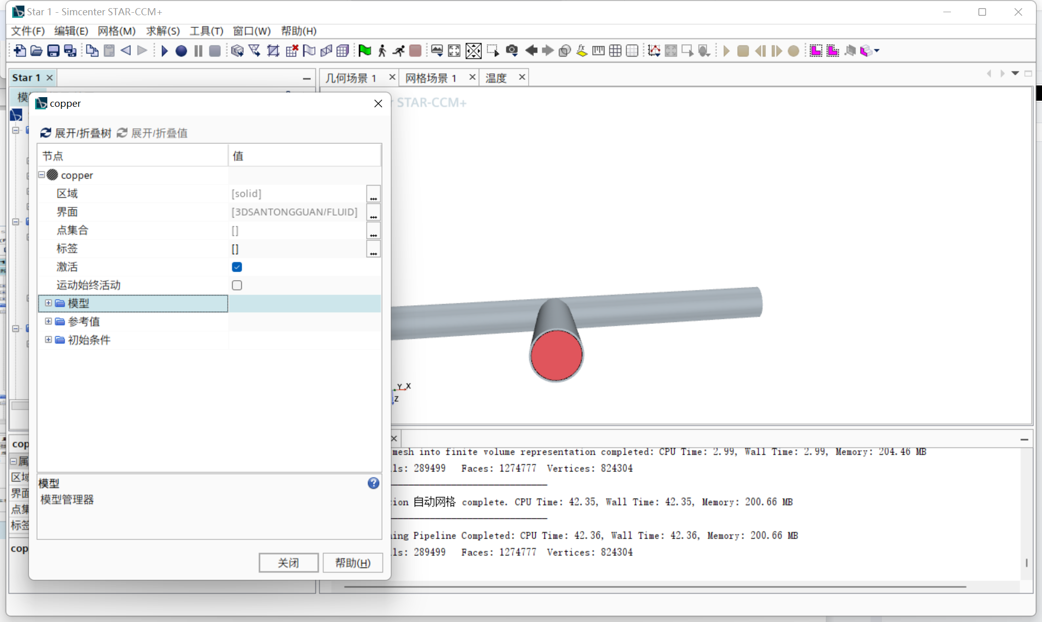

图19 copper模型固体材料更改

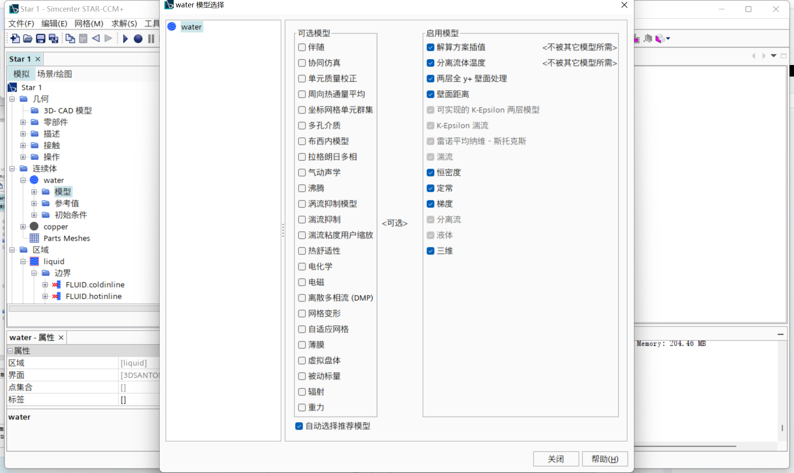

图20 water模型设置

②将连续体赋给区域。打开区域树，点击liquid,在属性里10把物理连续体改为water，如图21所示，同样的方法设置solid。

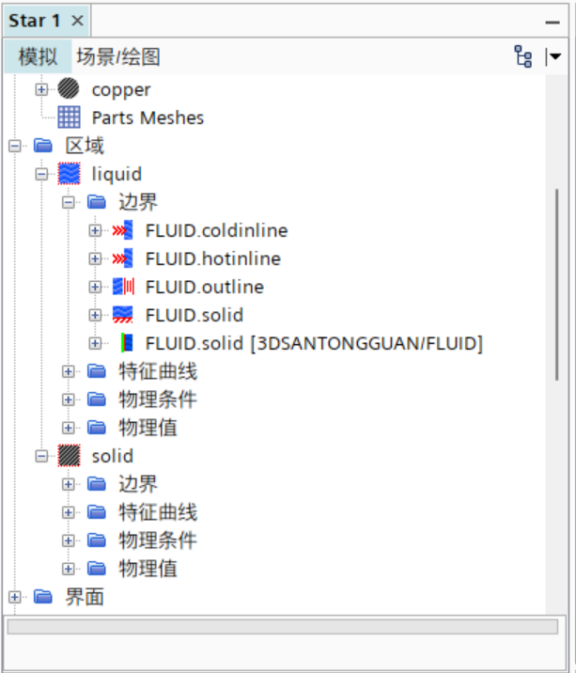

图21 将连续体赋给实验

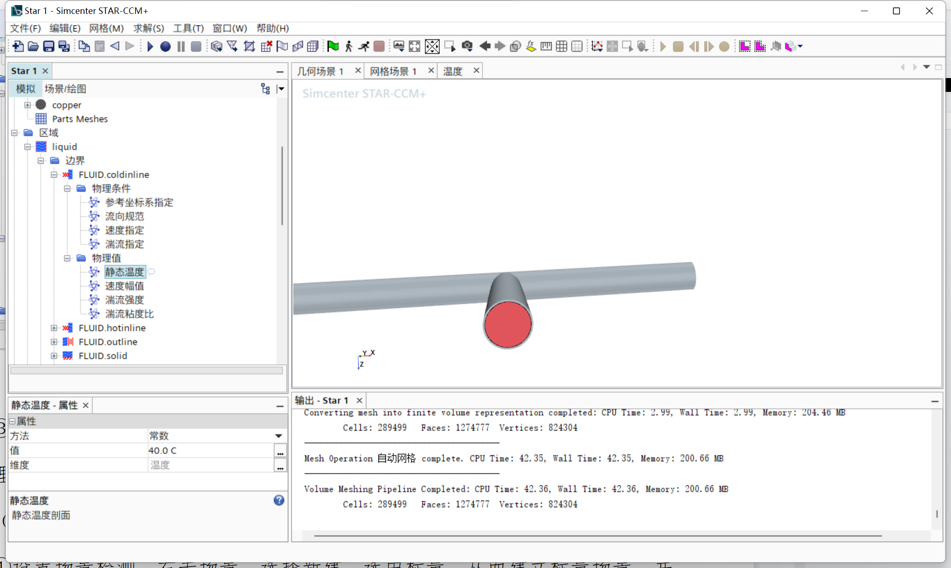

图22 边界条件设置

③设置边界条件。打开区域树中的liquid,打开边界，以冷水进口为例，打开物理值按照条件进行设置，如图22所示。

（4）迭代计算

①设置场景检测。右击场景，选择新建，选中标量，从而建立标量场景，并重命名为温度，如图23所示。打开场景/绘图，选择标量，把轮廓样式改为平滑填充，在点击零部件，选择液体区域，点击确定，并把单位改为度（C），如图24所示。同样方法创建压力系数标量场景，速度矢量场景。

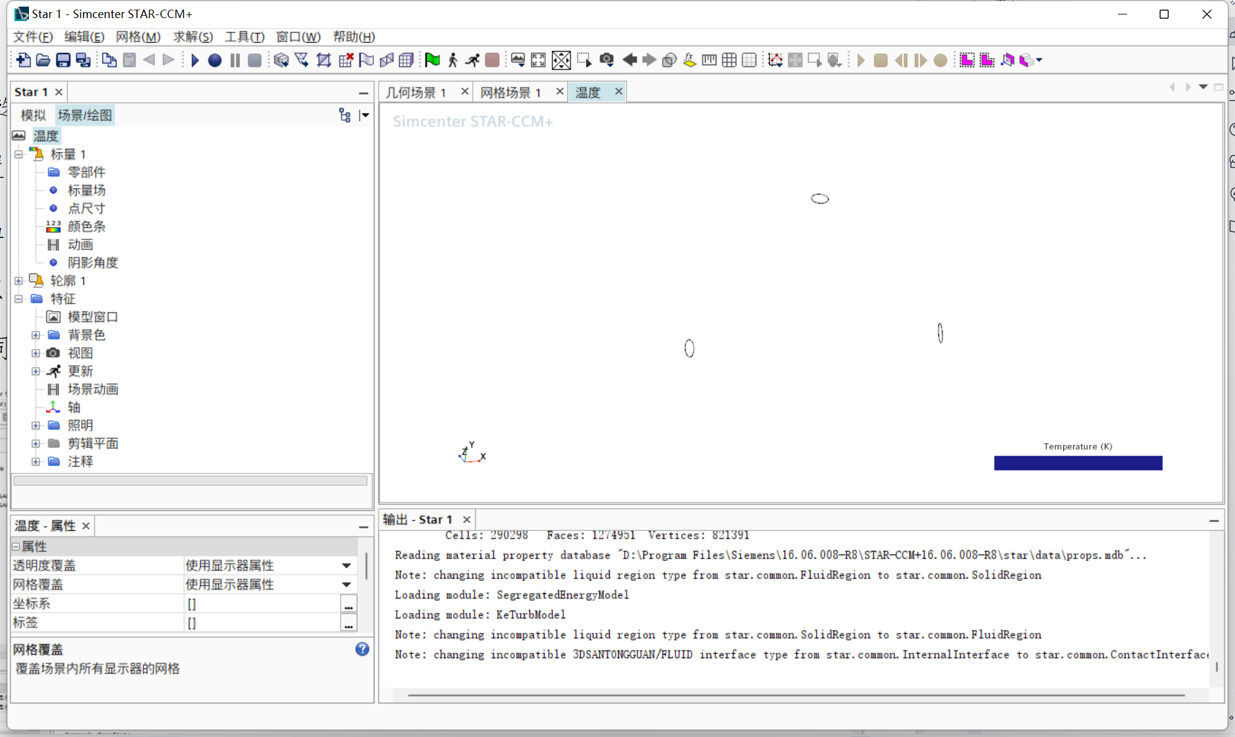

图23 温度场景

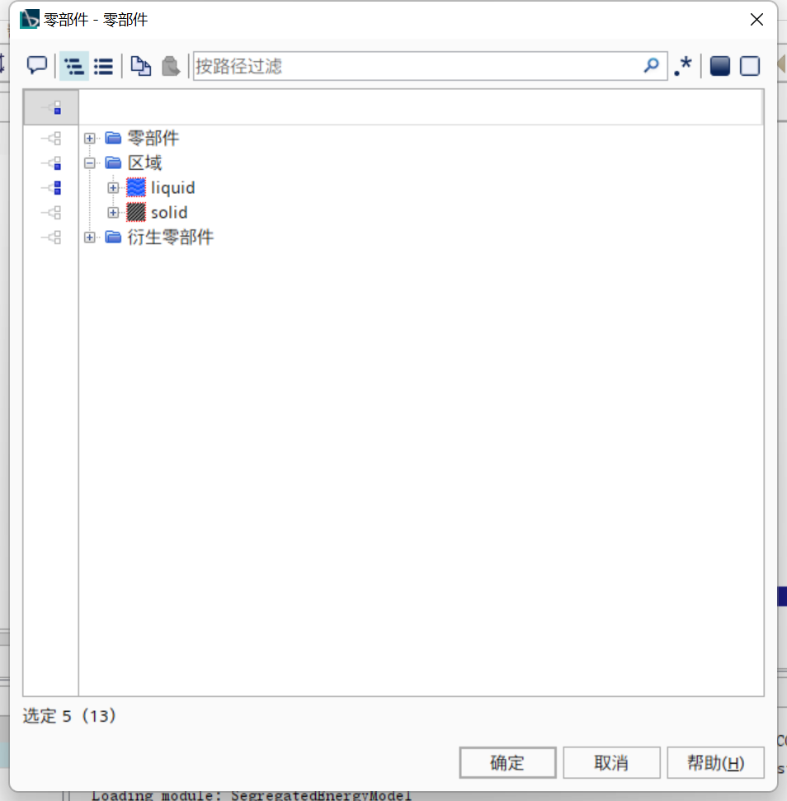

图24 温度场景区域选择

②创建报告。右键报告选择新报告中的热传递，然后在属性中选择零部件选择液体区域，如图25所示；右键创建的热传递报告选择“根据报告创建监视器和绘图”，如图26所示。

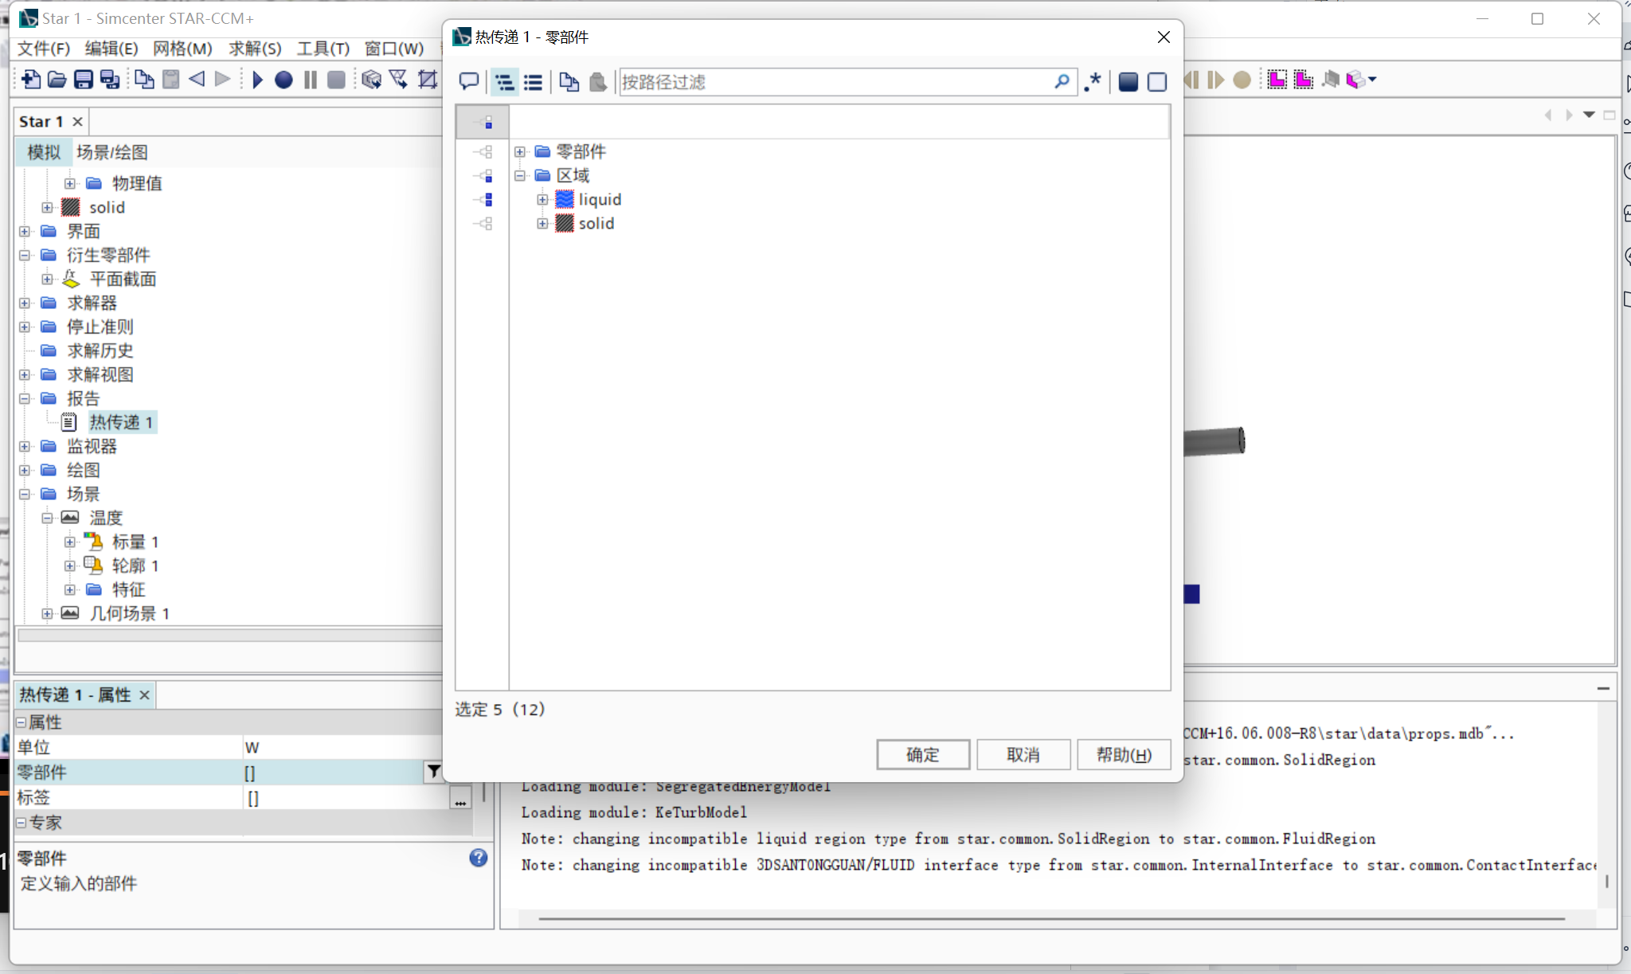

图25 热传递报告区域选择

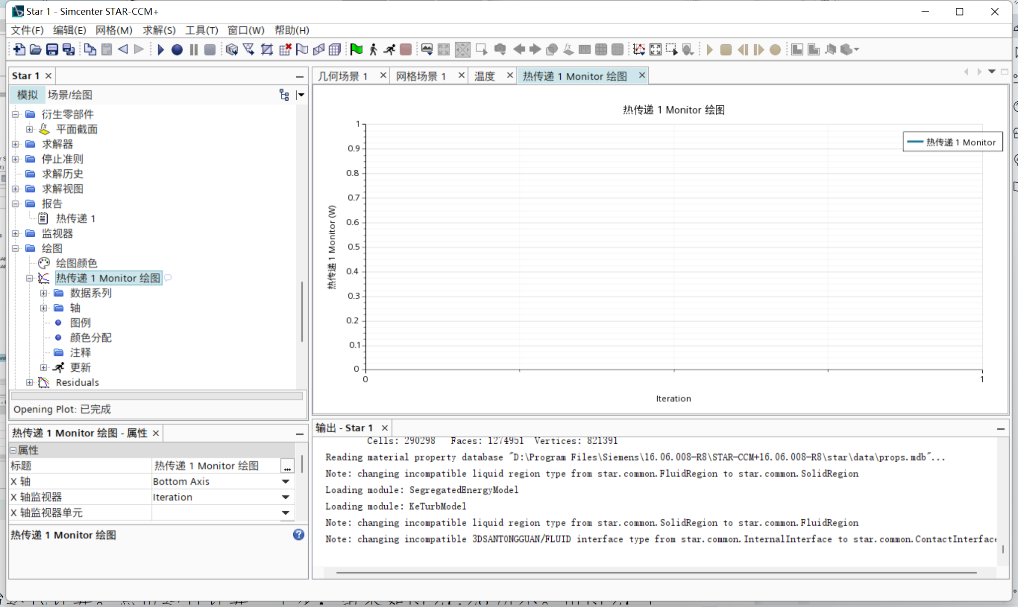

图26 绘图显示

③开始迭代计算。点击运行计算一千步，结果如图27,28所示。由图27中“连续性”残差值小于10e-04且残差12曲线波动不跨越数量级，可看出收敛。

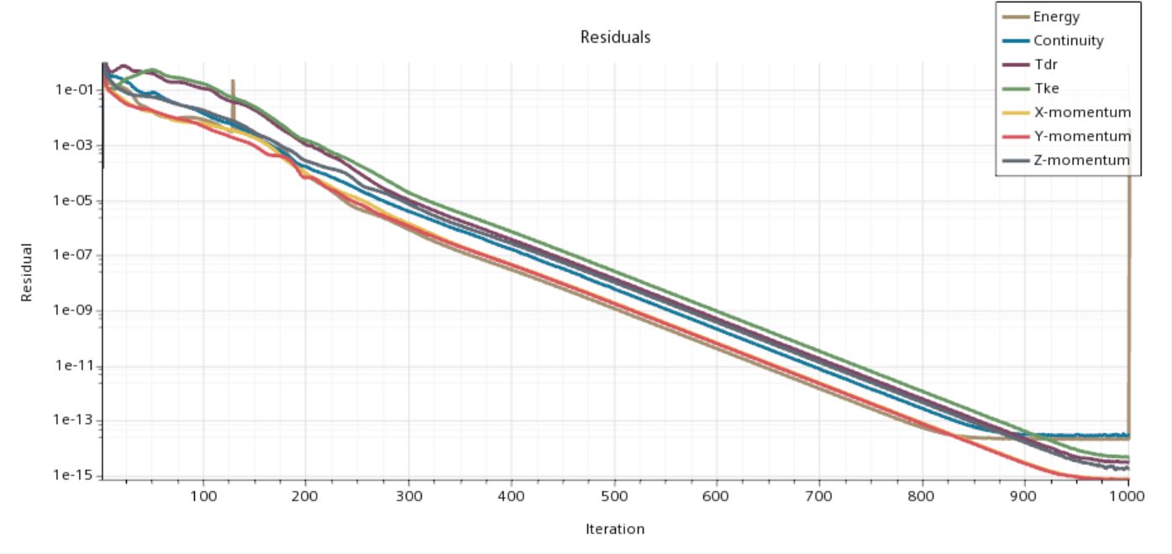

图27 迭代残差图像

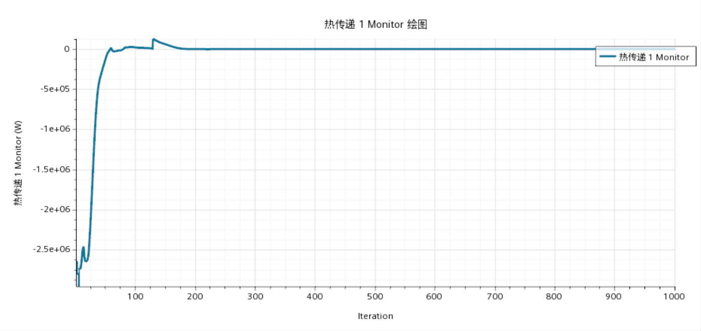

图28 热传递报告

**4 .分析结果**

（1）残差图分析：计算结果见图27所示，由图27中“连续性”残差值小于10e-04且残差曲线波动不跨越数量级，可看出收敛。

（2）温度云图分析：

由云图29可见热水进口温度最高，冷水进口温度最低，当不同温度的水汇合时进行热传递，热水从上而下，冷水从左到右，汇合后流向压力出口，温度从上而下降低。

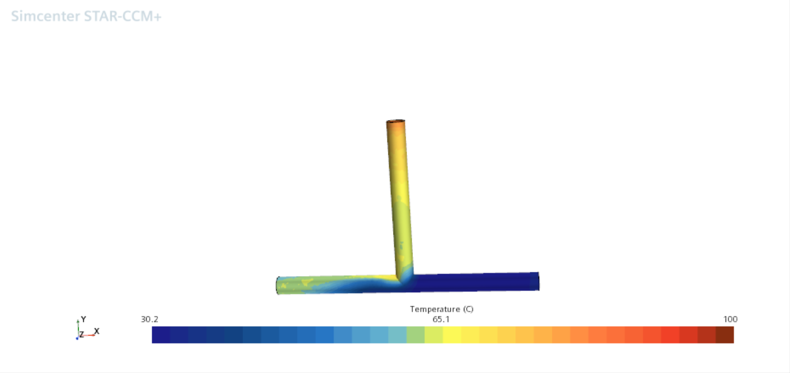

图29 温度云图

（3）速度矢量云图分析：

由云图30可见，靠近管壁的周围速度比较慢，中间速度较快，在T型管中间，热水冷水汇合处，速度最大，斜向下流向出口方向。

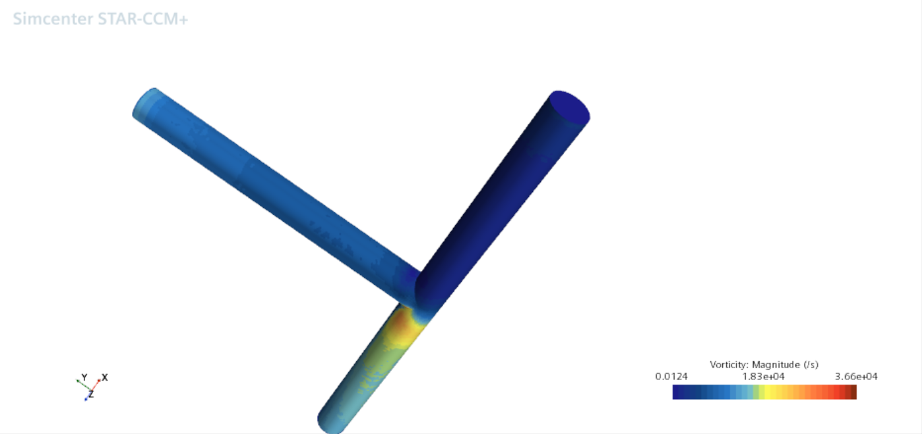

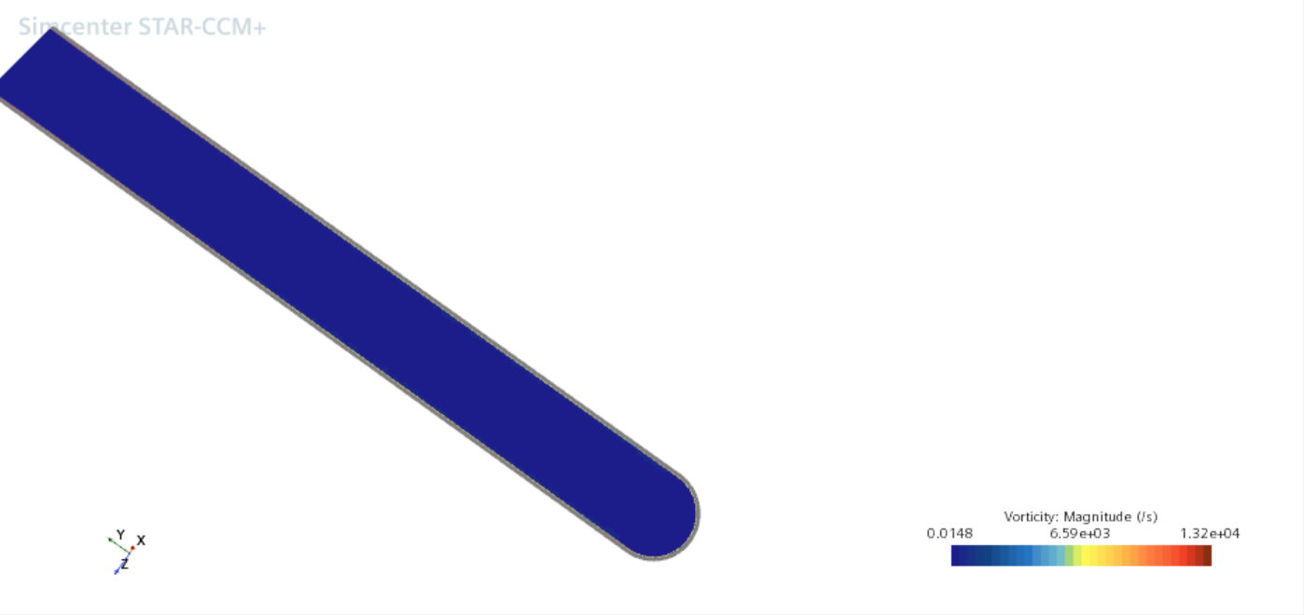

图30 速度云图

(4)压力系数云图分析：

由云图31可见，冷水进口压力整管都很大，热水进口靠近进水口处最大，而后稍有减小，压力出口压力最小，水汇合处压力变化。

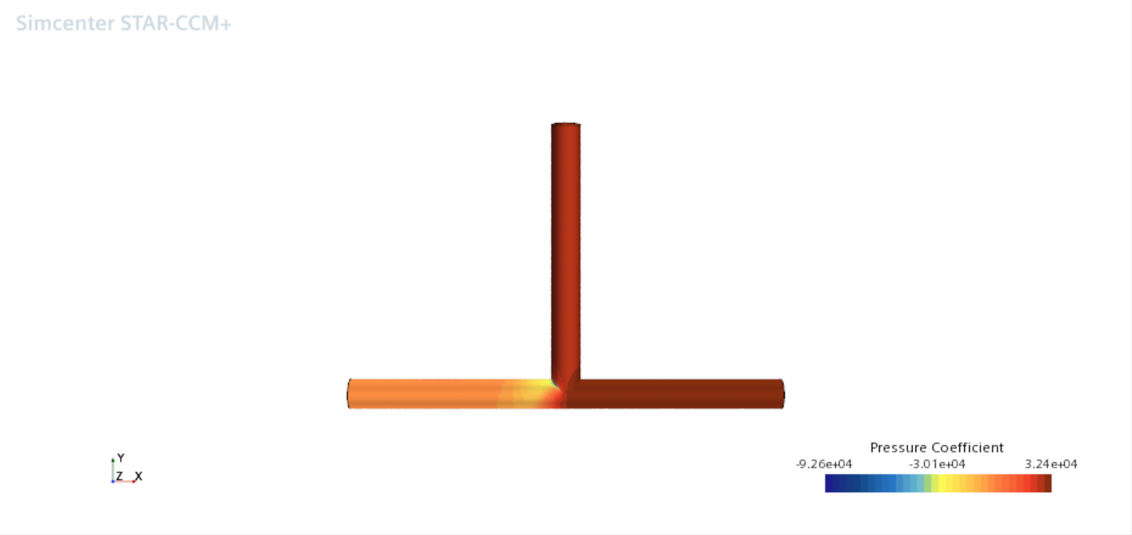

图31 压力系数云图

**5. 总结**

（1）实验中出现的问题

①实验本身不是很难，但是步骤比较多，需要一步一步跟着讲解做。

②重命名的时候要注意名字不可以重复，否则会出现错误。

（2）实验研究总结

本报告对研究T型管在冷水进口和热水进口各输入不同温度的水时，管内液体的换热情况的实验做出解释，通过此次仿真实验对传热学有了更加深入的了解，同时也了解到了T型管内通入不同水温时的温度分布情况。